**2019年普通高等学校招生全国统一考试临门一卷（一）**

**理综生物试卷**

1.下列有关生物体内化合物的叙述，正确的是

A.经高温处理的淀粉酶溶液加人双缩脲试剂呈紫色

B.真核细胞内DNA和RNA的合成都在细胞核内完成

C.原核细胞中核糖体的组成成分中含rRNA和mRNA

D.葡萄糖和无机盐离子只能通过主动运输进人细胞

2.某实验小组为验证药物p的抗癌作用，以体外培养的宫颈癌细胞为实验材料进行实验，研究发现在一定浓度范围内随药物P浓度的升高，癌细胞凋亡率升高。下列分析错误的是

A.细胞癌变和细胞凋亡都受相应基因的控制

B.药物P可能会诱导癌细胞中凋亡基因的表达

C.可用显微镜观察癌细胞的形态变化初步了解药物P对癌细胞的影响

D.mRNA和tRNA种类的变化都可作为判断癌细胞是否凋亡的依据

3.由于变异，后代的性状与亲代可能会有一定的差别。下列叙述正确的是

A.染色体中某一片段位置顛倒不会引起变异

B.基因的内部插入一小段DNA，属于染色体变异

C.细胞内不同的基因调换位置，可能改变生物的性状

D.DNA分子的碱基序列发生替换、增添和缺失均属于基因突变

4.某研究小组对菊花幼苗施用不同浓度的生长素溶液，10天后对主根长度和侧根数目分别进行统计，结果如下表所示，以下分析错误的是

|  |  |  |  |  |  |  |  |
| --- | --- | --- | --- | --- | --- | --- | --- |
| 测定项目 | 生长素溶液浓度（10- 6） | | | | | | |
| 0 | 50 | 100 |  | 50 | 200 | 未知浓度生长素溶液（X） |
| 主根长度（相对值） | 1 | 0.9 | 0.7 |  | 0.5 | 0.3 | 未测 |
| 侧根数目（个） | 4 | 6 | 8 |  | 6 | 3 | 6 |

A.将X稀释后作用于菊花幼苗，根据侧根生长情况可确定其实际浓度

B.采用适当浓度的植物激素如2，4­—D也可以得到类似的实验结果

C.据表可知，促进侧根数目增加的生长素浓度会抑制主根伸长生长

D.由表中数据可知，生长素对侧根生长的作用具有两重性

5.已知某种果树（2N）的高茎对矮茎为显性，由常染色体上的一对等位基因H/h控制。在该种果树人工种植林中，基因H与h的频率均为0.5，现让该种群的所有个体自由交配，并进行人工选择，逐代淘汰矮茎个体。不考虑突变和交叉互换，下列叙述正确的是

A.淘汰前，该种群中高茎个体与矮茎个体的数量相等

B.矮茎个体淘汰一代后，种群中的杂合个体占1 / 3

C.矮茎个体淘汰两代后，种群中基因H的频率为3 / 4

D.随着矮茎个体淘汰代数增加，种群中纯合子比例减少

6．某研究小组对某果园群落进行了一段时间的深入调查，并绘制出了该群落中甲、乙、丙三个种群在调查期内的数量变化示意图，已知甲、乙、丙构成一条食物链。相关推断合理的是

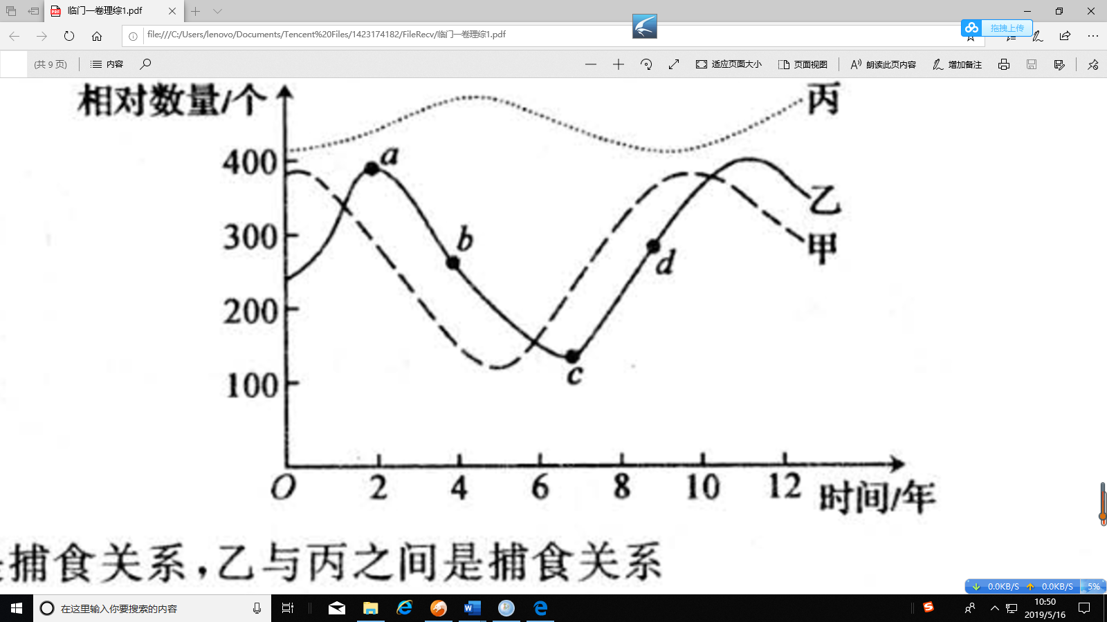

A.甲与乙之间是捕食关系，乙与丙之间是捕食关系

B·丙同化的能量以有机物的形式经乙流向甲，并逐级递减

C.维持甲、乙、丙种群数量的相对稳定依赖于正反馈调节机制

D.在a点时，乙种群数量既受自身密度的制约又受甲和丙的影响

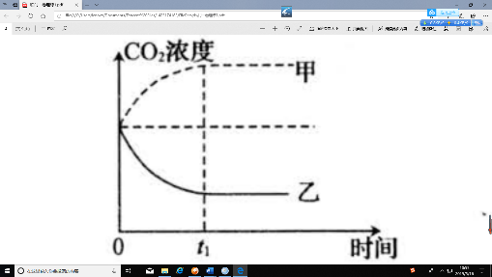29.（10分）为研究影响天竺兰光合速率的环境因素，某科研小组将同种生长状况一致的天竺兰植株分别放置在密闭透明的容器甲、乙中，并给予不同强度的光照，其他条件相同且适宜。实验开始后，容器内CO2浓度的变化如图所示。回答下列问题：

(1)天竺兰植株叶肉细胞内固定CO2的场所是 ，固定CO2形成的产物被还原需要光反应提供 等物质。

(2)分析曲线可知，给予容器甲的光照强度比容器乙的 （填“强”或“弱”）。0～t1后容器甲中天竺兰植株的干重会 （填“增加”或“减少”），容器乙中CO2浓度逐渐下降的原因是 。

(3)t1时刻，限制容器甲、容器乙中天竺兰植株光合速率的主要环境因素依是 。

30．（8分）流感是春秋季节常见的流行性传染病。流感病毒侵人人体后会引起一系列生理反应。回答下列问题：

(1)流感病毒侵入人体后， 细胞首先对病毒发起攻击并对病毒进行处理，然后将处理后的抗原信息传递给 细胞，从而引起免疫应答反应。

(2)被病毒侵染后，机体某些细胞会产生致热性细胞因子，致热性细胞因子作用于 （填器官），通过该调节中枢的作用，促进 （填两种）等激素的分泌，使细胞代谢增强，产热量增加。

(3)与神经传导的兴奋相比，激素等信号分了传递信息的速度 ，原因是 。

31.（9分）某地环保部门对因遭受污染而使水体富营养化的湖泊进行了生态修复工程，他们引入轮藻、苦草、黑藻等沉水植物，放养草鱼、鱅鱼、鯽鱼和螺蛳等动物，使该湖泊生态环境得到改善，野鸭、白鹤等水鸟数量不断增多。回答下列问题：

(1)用样方法调查该湖泊生态系统中植物A的种群密度时，取样时应考虑到 。在生态修复过程中，该湖泊群落发生的演替类型是 。

(2)生态环境改善后，鱼、虾数量增多能引来野鸭、白鹤等水鸟，这体现出生态系统的信息传递具有 的作用。为监测湖泊的生态修复状况，需定期调查野鸭、白鹤等水鸟的种群密度变化，调查野鸭、白鹤等水鸟的种群密度时常用 法，对野鸭、白鹤等水鸟种群密度起决定作用的因素是 。

(3)引入轮藻、苦草、黑藻等沉水植物，放养草鱼、鱅鱼、鯽鱼后，能使该湖泊生态环境得以改善的原因是 。

32.（12分）为系统解析北京鸭在品种改良过程的基因组遗传和机制，研究人员利用纯合绿头野鸭(棕褐羽、体格小)和北京鸭(白羽、体格大)为材料进行实验，部分杂交实验结果见下表。

回答下列问题：

|  |  |  |
| --- | --- | --- |
| 杂交组合 | F1 | F2 |
| 多对(♀)绿头野鸭×北京鸭（♂） | 体格大棕褐羽 | 体格大962只，体格小64只棕褐羽：♀326只，♂328只，白羽：♀111只，♂115只 |
| 多对（♂）绿头野鸭×北京鸭（♀） | 体格大棕褐羽 | 体格大952只，体格小63只棕褐羽：♀355只，♂361只，白羽：♀118只，♂122只 |

(1)山实验结果可知，控制鸭羽色性状的基因位于 （填“常”或“X”）染色体上。

(2)研究表明，控制鸭体型大小的基因位于两对常染色体上，且独立遗传(相应的基因用 A/ a、B/b表示)，亲本绿头野鸭和北京鸭的基因型分别为 。F2中体格大的个体基因型有 种，其中纯合子所占的比例为 。

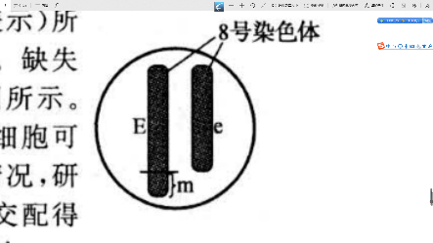(3)研究发现，鸭群中出现一种突变体，控制羽色的基因（用Y / y表示）所 8号染色体在的8号染色体缺失一个片段m（基因Y/ y不在m片段上）。缺失 m片段的染色体记为e，未缺失片段m的染色体记为E，如图所示。

研究还发现，只含e染色体的精子死亡，而只含e染色体的卵细胞可 E 正常受精发育。为了判断基因Y/ y在染色体E、e上的分布情况，研究人员让基因型杂合的突变体雌鸭与杂合的突变体雄鸭相互交配得到F1，观察并统计F1的表现型及比例。请预测结果并得出结论： 。

37．[生物一选修1：生物技术实践]（15分）

纤维素酶制剂已被广泛应用于食品、酿酒、饲料加工、纺织、洗衣、农业等多个领域，纤维素酶在自然界分布极为广泛，昆虫、软体动物、细菌、放线菌和真菌等都能产生纤维素酶。目前用于生产纤维素酶的微生物多为真菌。回答下列问题：

(1)为获取分解纤维素的菌种，从树林中多年落叶形成的腐殖土取样后，首先要进行多次选择培养以增加纤维素分解菌的浓度，选择培养所用的培养基属于 （填“固体培养基”“半固体培养基”或“液体培养基”）。将所取土样加入培养基后需在一定温度下振荡培养，其目的是 。

(2)经选择培养后，一般可采用 法将纤维素分解菌接种到鉴别培养基上，用于鉴别纤维素分解菌的培养基中除了加入微生物生长所必需的营养物质外，还需加入琼脂和 ，以便根据菌落周围是否出现明显的透明圈来筛选纤维素分解菌。

(3)筛选出优良的纤维素分解菌菌种后，可通过发酵的方法来生产纤维素酶制剂。分离提纯 A B 所获得的纤维素酶制剂需置于 （填“低温”“高温”或“最适温度”）条件下保存。

(4)工业生产中，若要将酶固定化，一般 (填“适宜”或“不适宜”)采用包埋法，其原因是 。

38．[生物一选修3：现代生物科技专题]（15分）

近日，荷兰科研人员利用小鼠胚胎干细胞，在培养皿中造出了类似于早期胚胎的结构“类胚胎”。回答下列问题：

(1)胚胎干细胞形态上具有 特点，其可以取自囊胚的 细胞，也可取自 。

(2)取出的胚胎干细胞进行克隆化培养，其原理是 ，培养液中的营养除正常的有机和无机营养外，还需加入 等一些天然成分。

(3)培养干细胞过程中会出现 现象，而癌细胞不会出现该现象；为防止代谢产物积累，需 。

(4)若获得的“类胚胎”就是早期胚胎，得到的这些胚胎一般进行 处理。